Przetarg pisemny nieograniczony ofertowy

Zakład Wodociągów i Kanalizacji sp. z o.o. ogłasza przetarg ofertowy pisemny nieograniczony na sprzedaż eksploatowanego w Spółce pojazd marki Fiat 126 ELX.
1. Nazwa i siedziba:
Zakład Wodociągów i Kanalizacji Sp. z o.o.
47-400 Racibórz, ul. 1-go Maja 8

2. Forma i miejsce składania ofert:

Ofertę należy złożyć w zamkniętej kopercie. Koperta powinna być zaadresowana na adres Sprzedającego z oznakowaniem „Oferta na sprzedaż FIATA 126 ELX o numerze SRCF502 - Nie otwierać przed dniem 11.02.2010r. do godziny 10:15”.
Każda koperta powinna być opatrzona nazwą i dokładnym adresem oferenta. Ofertę należy przygotować na odpowiednim formularzu do odbioru w Biurze Obsługi Klienta (BOK) ZWiK Sp. z o.o - parter lub dostępna na stronie www.zwikraciborz.pl.
Ofertę wraz z kserokopią dowodu osobistego(a w przypadku, gdy Ofertę składa Firma – KRS) należy złożyć z sekretariacie ZWiK Sp. z o.o.(budynek główny – pierwsze piętro)

3. Termin składania ofert:

Ofertę należy złożyć do dnia 11.02.2010 r. do godziny 10:00

4. Otwarcie kopert:

Otwarcie kopert odbędzie się w dniu 11.02.2010 r. o godzinie 10:15 w Sali Narad przy Sekretariacie. Obecność oferentów składających oferty na otwarciu ofert jest obowiązkowa.

5. Oględziny pojazdu:

Wymagane jest, aby przez złożeniem oferty zapoznać się ze stanem technicznym pojazdów. Oględzin można dokonać w dniach roboczych (od poniedziałku do piątku) w godzinach 7:30 – 14:30 w Zakładzie Wodociągów i Kanalizacji Sp. z o.o., ul. 1-go Maja 8, 47-400 Racibórz. Termin oględzin należy uzgodnić z pracownikiem działu transportu – kontakt 032 415 30 33 wew. 222 lub 249.

6. Sprzedawany pojazd:

Lp. | Nazwa | Nr rejestracyjny | Rok produkcji | Przebieg  /km/ | Cena wywoławcza netto zł. | Kwota VAT 22% | Cena wywoławcza brutto zł.
1. | Fiat 126 ELX | SRC F502 | 2000 | 125.850 | 350,00 zł | 77,00 zł. | 427,00 zł

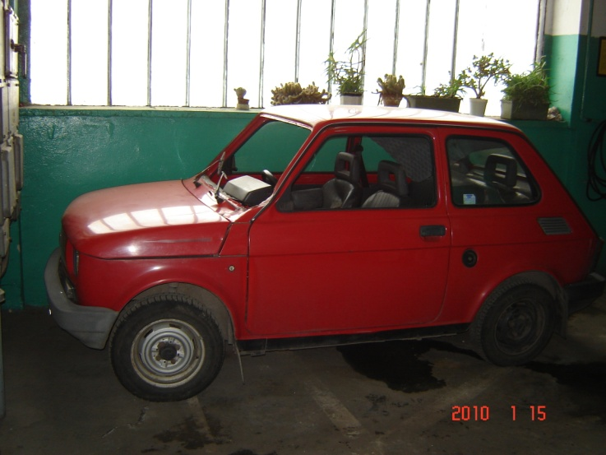
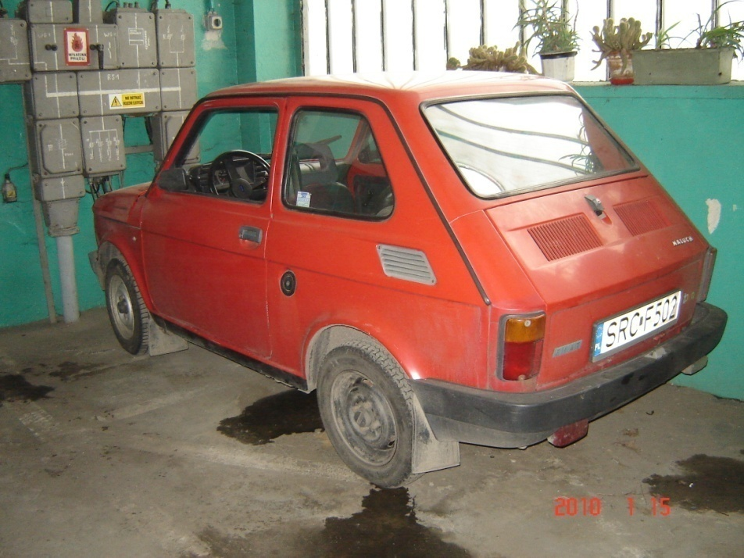
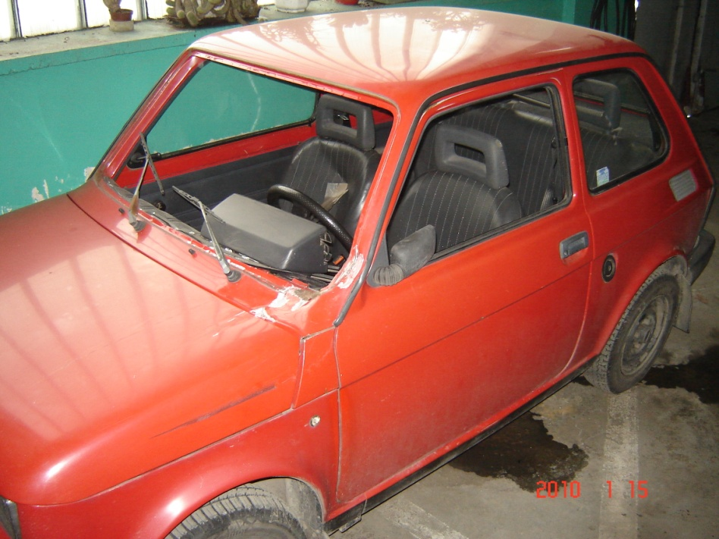

Informacje dodatkowe:
Pojazd koloru czerwonego, po pierwszym właścicielu, do remontu. Nadwozie (uszkodzony lewy dolny róg podszybia), brak przedniej szyby, skrzynia biegów do remontu. W komplecie opony zimowe, dowód rejestracyjny pojazdu, instrukcja obsługi samochodu, wyciąg z homologacji, karta pojazdu, komplet kluczyków. Przegląd techniczny ważny do 09.11.2010r.

7. Wybór ofert i podpisanie umowy

- ZWiK Sp. z o.o. wybierze ofertę tego Oferenta, którego cena będzie równa lub wyższa od ceny wywoławczej. Wynik przetargu uznaje się za ważny po akceptacji Zarządu.
- Umowa sprzedaży/kupna zostanie podpisana z Oferentem, który zaoferuje najkorzystniejszą cenę. Jeżeli Oferenci zaproponują taką sama cenę, wówczas ZWiK Sp. z o.o. ma prawo wybrać ofertę, która wpłynęła wcześniej do sekretariatu lub kontynuować w formie licytacji między tymi Oferentami. O terminie i warunkach licytacji Sprzedający powiadomi Oferentów pisemnie lub telefonicznie.
- Oferent odbierze przedmiot zamówienia wraz z kluczykami i dokumentacją po podpisaniu umowy kupna/sprzedaży oraz dokonaniu wpłaty na konto Sprzedającego lub w kasie Spółki ceny oferty. Konto do wpłaty:
Bank BGŻ Oddział w Raciborzu 59 2030 0045 1110 0000 0175 8720.

Racibórz, dn. 27.01.2010r. Zarząd ZWiK Sp. z o.o.

Załącznik nr 2
WZÓR
UMOWA KUPNA / SPRZEDAŻY POJAZDU
Zawarta w dniu……………. 2010 r. pomiędzy
Zakładem Wodociągów i Kanalizacji spółka z ograniczoną odpowiedzialnością z siedzibą w Raciborzu przy ul. l-go Maja 8 zwanym dalej Sprzedającym reprezentowanym przez:
l. Krzysztofa Kubek - Prezesa Zarządu
2. Wiesławę de Martini-Dwojak - Wiceprezes ds. Technicznych

a Kupującym ............................................................................legitymującym się dowodem

osobistym seria nr……………………………… wydanym przez…………………................... ...............................................
§1

W wyniku postępowania przetargowego na zbycie środka trwałego prowadzonego zgodnie z regulaminem Sprzedającego, Sprzedający zbywa a Kupujący nabywa pojazd jak w §2.
§2
Sprzedający oświadcza, że jest właścicielem pojazdu:

marka/typ ………………… nr rejestracyjny SRC ……………………

rok produkcji ………………. nr nadwozia ……………………………………………….
Sprzedający oświadcza, że opisany wyżej pojazd wolny jest od jakichkolwiek wad prawnych i obciążeń na rzecz osób trzecich i nie jest przedmiotem postępowania bądź zabezpieczeń.
§3

Sprzedający zbywa, a Kupujący nabywa opisany pojazd za kwotę netto…………………..
(słownie:……………………………………. ………………………) plus vat 22%.......................
(słownie:………………………………………………………………………………………………..)
kwota brutto…………………..(słownie:……………………………………………………………..)
§4

Kupujący oświadcza, że dokładnie zapoznał się ze stanem technicznym kupowanego pojazdu i nabywa go w takim stanie technicznym, w jakim aktualnie się on znajduje i z tego tytułu nie będzie zgłaszał żadnych roszczeń.

§5

Sprzedający wyda Kupującemu, po zapłaceniu kwoty wymienionej w §3, pojazd wraz z kompletem dokumentów
…………………………………………………………………………………………………………………………………………………………………………………………………………………………

§6

Wszelkie koszty związane z niniejszą umową, także koszty opłaty skarbowej, ponosi Kupujący

§7

W sprawach nieuregulowanych w umowie stosuje się odpowiednie przepisy kodeksu cywilnego.
§8

Wszelkie zmiany umowy mogą być dokonywane wyłącznie pisemnie w formie aneksu, pod rygorem nieważności.
§9

Umowę sporządzono w dwóch jednobrzmiących egzemplarzach, po jednym dla każdej ze Stron.

Kupujący Sprzedający

